

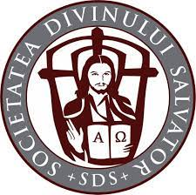
Gruß aus Temeswar Nr. 1/ August 2021

Neues aus dem Salvatorianerkloster in Temeswar
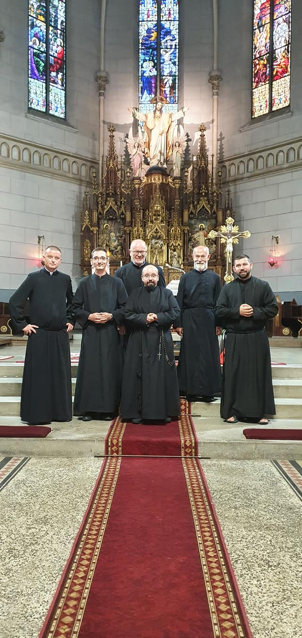
Viele Jahre lang hat P. Berno Rupp in seinen Rundbriefen aus dem Leben unserer Gemeinschaft berichtet. Es gibt auch jetzt einen Rundbrief der Pater-Berno-Stiftung, der allerdings verständlicherweise die Werke in den Mittelpunkt des Interesses stellt, die von P. Berno initiiert heute von der Diözesancaritas verwaltet und von der Stiftung unterstützt werden. Es ist gut, daß das Nachtasyl, das Frauenhaus, die Kindertagesstätte in Bakowa, die beiden Altenheime und die Farm weiter unterstützt werden, denn sie leisten auch heute wichtige Dienste zur Linderung verschiedener sozialer Nöte. Doch die Zeit bleibt nicht stehen. Auch die jetzigen Mitglieder des Salvatorianerordens in Temeswar engagieren sich gemäß dem Charisma des Ordens und inspiriert von P. Berno in vielfältiger Weise, wo sie Not wahrnehmen und sich angesprochen fühlen, Menschen zu unterstützen und zu begleiten. Jeder bringt seine Gaben und Talente ein. Jeder für sich und gemeinsam sind wir immer wieder auf der Suche, was es heute bedeutet, den Menschen nahe zu sein und ein Abbild der Liebe Christi zu werden. Die daraus resultierenden Erfahrungen und Aktivitäten übersteigen den Rahmen des Rundbriefs der Pater-Berno-Stiftung. Wir denken jedoch, daß sie für Freunde und Freundinnen unserer Gemeinschaft von Interesse sind. Deshalb möchten wir in Zukunft einen eigenen kleinen Rundbrief verschicken. Wir haben die e-mail-Adressen ausgewählt, von denen wir glauben, daß ihre Inhaber am Leben in unserem Kloster interessiert sein könnten. Wer den Rundbrief nicht mehr erhalten möchte, möge das bitte einfach mitteilen (per e-mail oder Telefon oder auch per Post). Ebenso bitten wir Menschen, die den Rundbrief nicht erhalten haben, aber davon gehört haben und ihn erhalten möchten, uns ihre e-mail-Adresse mitzuteilen für zukünftige Ausgaben unseres Klosterrundbriefs.
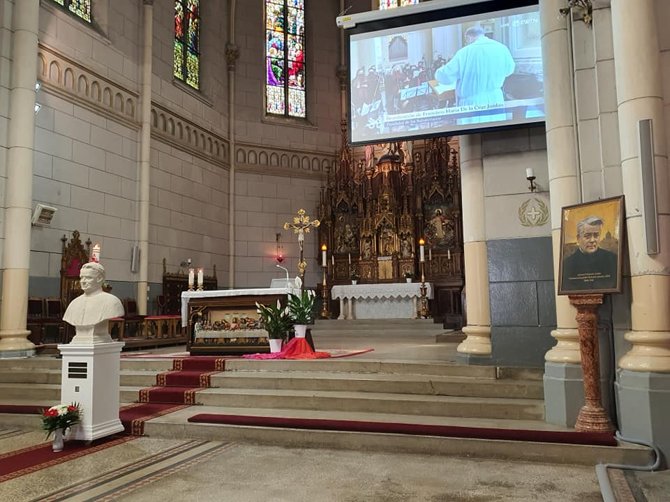

Seligsprechung von P. Franziskus Jordan
Die erste Inspirationsquelle unseres Engagements ist für uns als Salvatorianer natürlich das Beispiel unseres Gründers P. Franziskus Maria vom Kreuze Jordan, der am 15. Mai diesen Jahres seliggesprochen worden ist. Über die Seligsprechungsfeier in Rom kann man sich in allen salvatorianischen Medien informieren. Wir möchten an dieser Stelle nur ein paar Zeilen darüber schreiben, wie wir die Seligsprechung hier in Temeswar erlebt haben. Wegen im Mai immer noch herrschender Corona-Beschränkungen mußten alle Pläne einer direkten Teilnahme an den Feierlichkeiten in Rom aufgegeben werden. In unserer Herz-Jesu-Pfarrkirche in der Elisabethstadt versammelten sich jedoch fast so viele Gläubige, wie mit dem erforderlichen Abstand in der Kirche Platz hatten. Die Feier wurde auf einer Leinwand life übertragen. Dennoch war es nicht ein Gefühl wie im Kino, sondern wie in einem lebendigen Gottesdienst. Die Festgemeinde war durch ein kleines Orgelkonzert eingestimmt worden. Am Ende beteten wir gemeinsam die P. Jordan Litanei, um unseren neuen Seligen zu verehren. Dazwischen also lag die Übertragung der Feier aus der Laterankirche in Rom. Die deutschsprachigen Kommentare wurden in rumänischer Sprache zusammengefaßt. Am Höhepunkt der Feier, der Verlesung des Seligsprechungsdekrets, läuteten unsere Kirchenglocken. Es war sehr ergreifend. In der Kirche stand eine Gips-Büste von P. Jordan. Diese wurde zum 21.07., dem Gedenktag des neuen Seligen, in Bronze gegossen und im Vorgarten unseres Klosters aufgestellt. Am 15.05. konnten wir wegen der Corona-Beschränkungen die Festgäste nicht bewirten. Am 21.07. war das anders. Nach einer Eucharistiefeier und der Einweihung des neuen P.Jordan-Denkmals gab es ein kaltes Buffet, zu dem alle Gottesdienstbesucher in den großen Saal des Klosters eingeladen waren. Bei diesem Fest beehrte uns auch der Bürgermeister der Stadt Temeswar Dominic Fritz mit seiner Anwesenheit. Er ist, wie viele von Euch wissen, seit seiner Zeit als Voluntär in den Werken der Pater-Berno-Stiftung mit unserem Kloster verbunden.

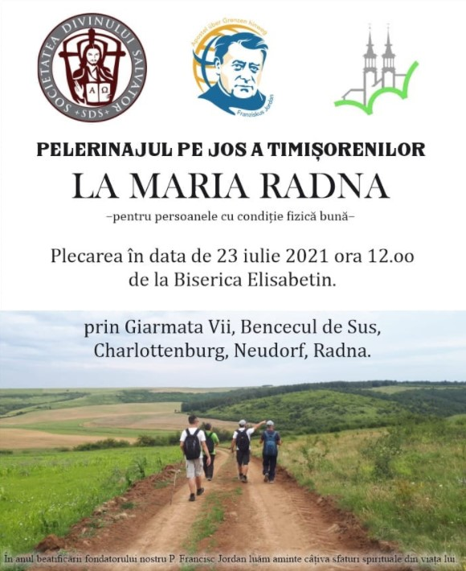
Fußwallfahrt nach Maria Radna
Fast im Anschluß an den Gedenktag des seligen P. Franziskus Jordan, nämlich am 23. – 25. Juli, fand zum dritten Mal eine Fußwallfahrt vom Kloster in Temeswar bis zum Wallfahrtsort Maria Radna statt. Eigentlich hat diese Fußwallfahrt eine längere Tradition. Zu der Zeit, als noch jedes Dorf seinen eigenen Wallfahrtstag nach Maria Radna hatte, sind ja überhaupt die meisten zu Fuß gegangen. Der Pilgertag der Temeswarer war das Fest der Heiligen Joachim und Anna, der Eltern der Gottesmutter. Der übliche Weg Richtung Maria Radna ist jedoch heute ein Zubringer zur Autobahn und stark befahren, auch von vielen LKWs. Diesen Weg zu Fuß entlang zu gehen, ist gefährlich und alles andere als besinnlich. Deshalb haben wir einen neuen Weg erkundet, der hauptsächlich über Feldwege führt. Außerdem wurde die Veranstaltung von zwei auf drei Tage erweitert, um mehr Pausen mit geistlichen Impulsen zu ermöglichen. Es soll nicht die sportliche Leistung im Vordergrund stehen, sondern ein Weg der inneren Einkehr. Um auch Berufstätigen die Teilnahme zu ermöglichen, findet diese Wallfahrt immer am Wochenende (Freitag bis Sonntag) nahe beim Fest Joachim und Anna am 26. Juli statt. In diesem Jahr hatte sich erstmals eine größere Gruppe zusammengefunden. Auch Teilnehmer/-innen aus Deutschland waren dabei. Übernachtet wurde in Deutschbentschek in oder neben der Kirche auf Iso-Matten und in Neudorf in der ehemaligen Schule auf Matrazen. Die Verpflegung wurde von einem Begleitfahrzeug zu den jeweiligen Pausenorten gebracht. Die katholischen Dorfkirchen, in denen unterwegs Eucharistiefeiern oder geistliche Impulse gehalten wurden, sind alle mehr oder weniger vom Aussterben der Gemeinden betroffen. Es waren daher frohe Ereignisse, daß sie wieder einmal zu Gebet und Gottesdienst benutzt wurden.
Leiter der Fußwallfahrt ist P. Márton Gál SDS. Die geistlichen Impulse wurden und werden von Dr. Imogen Tietze, der Bildungsreferentin der Salvatorianer in Temeswar, vorbereitet und vorgetragen. Diese fuhr auch eines der Begleit-fahrzeuge und war sonst noch in vielfältiger Hinsicht an der Organisation der Wallfahrt beteiligt. Unterstützt wurde das Leitungsteam von Fr. Adrian Hafner SDS, der zur Zeit in Rom Theologie studiert und von Mitte Juli bis Mitte September in Rumänien und Österreich weilt zum Urlaub und zur Mitarbeit in salvatorianischen Pfarren und Klöstern.
Im nächsten Jahr wird diese Wallfahrt am 22. – 24. Juli stattfinden.

Zehn Jahre Pater-Berno-Stiftung
In diesem Jahr begeht die Pater-Berno-Stiftung ihr zehnjähriges Bestehen. Das genaue Datum ist der 13.06., das war vor zehn Jahren der Pfingstmontag. Seither findet immer am Pfingstmontag in Bakowa ein Caritasfest statt. Öfters haben die Kinder aus der Kindertagesstätte der Caritas in Bakowa zu diesem Anlaß etwas vorgeführt, Tänze, Musik oder kleine Spielszenen. Es gab eine Tombola und natürlich Speisen und Getränke. In diesem Jahr, in dem aus Anlaß des Jubiläums das Fest ganz besonders hätte gestaltet sein sollen, hat wieder die Corona-Epidemie einen Strich durch die Rechnung gemacht. Im Rahmen der Möglichkeiten wurde dennoch des Ereignisses gedacht. In der Pfarrkirche von Bakowa gab es eine feierliche Messe, welcher der Generalvikar und Caritasdirektor der Diözese Johann Dirschl als Hauptzelebrant vorstand. Konzelebranten waren der Ortspfarrer Szilárd Vodila und unser Mitbruder P. Márton Gál SDS, welcher im Orden der Ansprechpartner für die Belange der Pater-Berno-Stiftung ist. Der Chor der Pfarre Busiasch sorgte für die musikalische Gestaltung. Am Ende des Gottesdienstes gab der Geschäftsführer der Caritas Herbert Grün einen Überblick mit Bildern über zehn Jahre Pater-Berno-Stiftung. Abschließend waren alle Gottesdienstbesucher eingeladen, für den verstorbenen P. Berno Rupp vor seinem Bild eine Kerze anzuzünden. Diese Gelegenheit wurde von so gut wie allen, die in der Kirche anwesend waren, wahrgenommen. P. Bernos wird von vielen weiterhin mit Freude und Dankbarkeit gedacht. Am Ausgang der Kirche gab es noch für jeden einen süßen Gruß zum Mitnehmen und ein wenig persönlichen Austausch bei einem Glas Limonade oder Wein, letzteres mit Vorsicht und Abstand, was die Ungezwungenheit natürlich etwas hemmte.

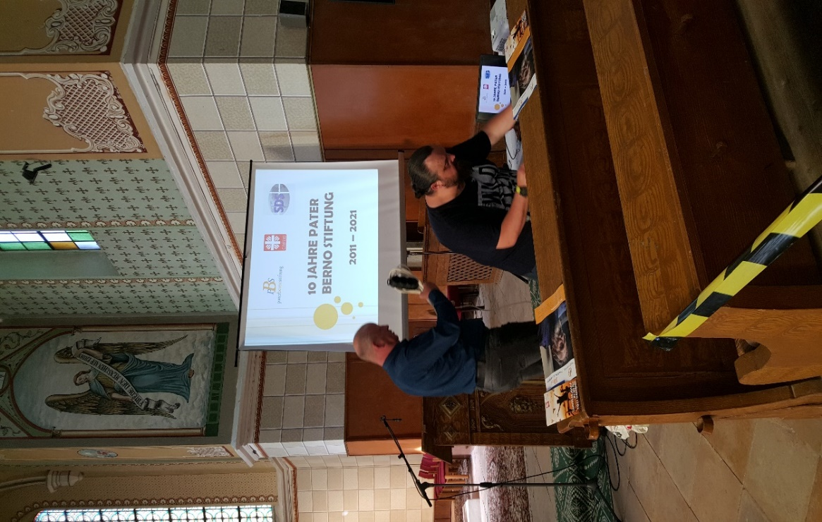


Besucher aus dem Ausland konnten leider gar nicht dabei sein, da zu der Zeit immer noch Reisebeschränkungen in Kraft waren. Am 2. Okt. um 11.00 Uhr ist in Meckenbeuren in Deutschland eine weitere Gedenkveranstaltung geplant.
Um das zehnjährige Bestehen der Pater-Berno-Stiftung hervorzuheben, wurde im Weingut von Balla Géza in Minis/ Ménes eine Sonderedition von Cadarca-Wein bestellt, auf dessen Etikett auf das Jubiläum hingewiesen wird. Dieser Jubiläumswein ist inzwischen an alle Gruppen und Institutionen verteilt worden, die mit der Pater-Berno-Stiftung verbunden sind und die den Wein haben wollten. Drehscheibe für die Verteilung der Weinflaschen war natürlich unser Kloster. Falls Ihr im Lauf des Jahres irgendwo an einer Veranstaltung zum zehnjährigen Bestehen der Pater-Berno-Stiftung teilnehmt, werdet Ihr wahrscheinlich diesen Jubiläumsweinflaschen in der einen oder anderen Form begegnen, sei es als Getränkeangebot, sei es als Geschenk oder Preis bei Wettbewerben.

Regionalbank für Lebensmittel
P. Berno war sehr aufgeschlossen und sensibel für die aktuellen Nöte in der Zeit und an dem Ort, an dem er sich befand. Seine Nachfolger, die zum Teil beeindruckt von seiner Person sich dazu entschlossen haben, Salvatorianer zu werden, handeln genauso. Ein Mißstand, den es früher in Rumänien so nicht gab, der sich jedoch mit der Ausbreitung von Supermärkten vervielfacht hat, ist die Vernichtung von Lebensmitteln, die noch für den Konsum geeignet wären, während andererseits arme Familien und Kranke und Behinderte sich keine ausreichende Ernährung leisten können. Firmen und Märkte möchten ihre Waren natürlich gewinnbringend verkaufen, weshalb sie anfangs Anfragen von sozialen Einrichtungen nach kostenloser Abgabe von Waren kurz vor dem Ablaufdatum abgelehnt haben. Inzwischen haben die meisten eingesehen, daß sie sich die Kosten für die Entsorgung ersparen und außerdem sich ein menschenfreundliches Image geben, wenn sie Lebensmittel für soziale Zwecke abgeben, die nur noch wenige Tage lang verkauft werden dürften. Die sogenannte Lebensmittelbank (banca pentru alimente) [wie die Tafeln in deutschsprachigen Ländern] ist ein Verein, der es sich zur Aufgabe gestellt hat, noch haltbare Lebensmittel von Produktionsfirmen und Geschäften einzusammeln und an soziale Einrichtungen weiterzuleiten, welche ihre Klienten mit Lebensmitteln oder Mahlzeiten versorgen. Die Lebensmittelbanken sind regional organisiert. Es gab sie schon in anderen Verwaltungsbezirken in Rumänien und seit etwa einem Jahr auch für die Kreise Timis, Arad, Caras-Severin und Hunedoara. Die Lebensmittelbank setzt sich dafür ein, daß Lebensmittel nicht nur da weitergegeben werden, wo sie Gewinn erzeugen, sondern auch da, wo sie dringend benötigt werden. P. István Barazsuly SDS gehört zu den Gründungsmitgliedern der hiesigen regionalen Lebensmittelbank. Durch die Arbeit von vielen freiwilligen Helfern können arme Familien Lebensmittelpakete erhalten, konnten am Kindertag (am 1. Juni) viele notleidende Kinder beschenkt werden, können Flüchtlinge versorgt und Heime mit Lebensmitteln beliefert werden. Begünstigte sind zum Beispiel auch alle Einrichtungen der Diözesancaritas, die Essen ausgeben, darunter auch die Werke, die von der Pater-Berno-Stiftung unterstützt werden. Im Geist von P. Franziskus Jordan und P. Berno Rupp ist die Förderung der Lebensmittelbank ein Dienst an Menschen am Rande der Gesellschaft, wie er sich in unserer Zeit als möglich und notwendig zeigt.
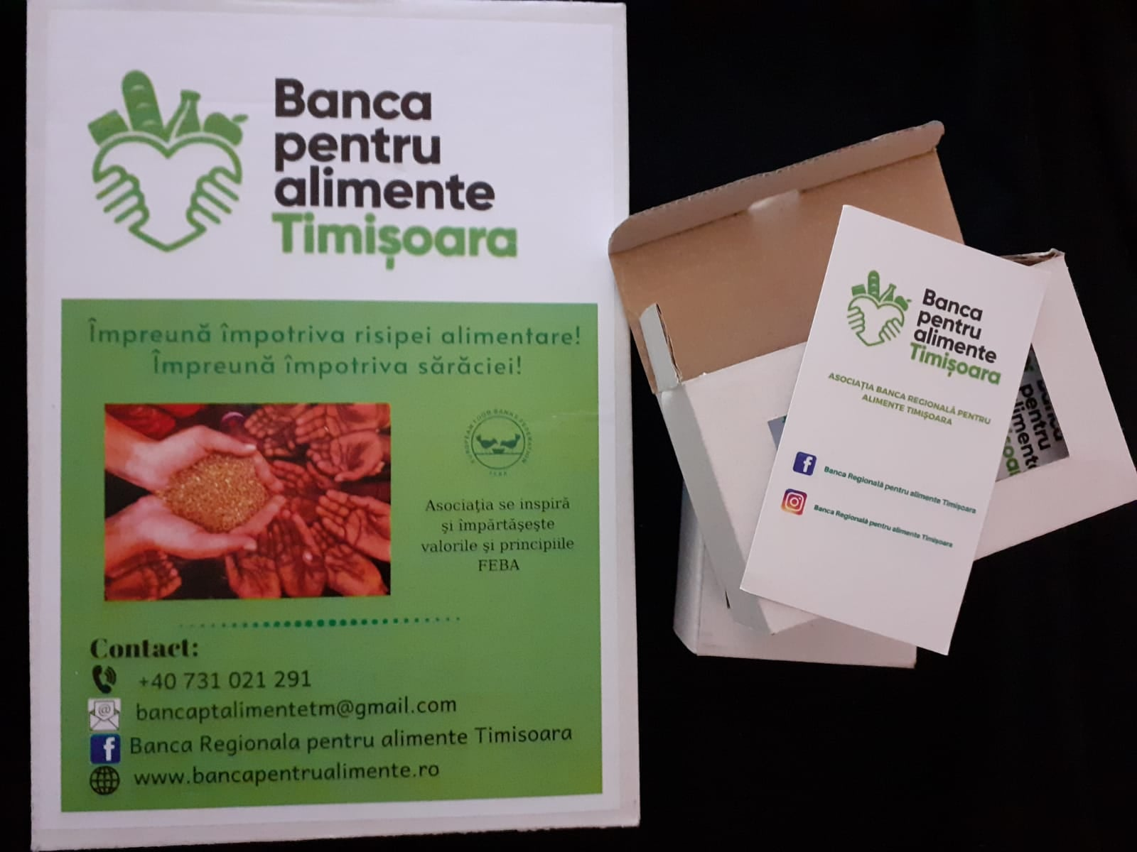
Die Lebensmittelbank ist noch am Anfang ihrer Tätigkeit. Die Logistik des Einsammelns und Verteilens von Lebensmitteln erfordert Transportkapazität und mit der Zeit auch eine Professionalisierung der Organisation. Alle Beteiligten sind jedoch mit großem Engagement und Improvisationstalent bei der Sache und leisten so auch jetzt schon viel Gutes, obwohl es in der Ausstattung noch an allen Ecken und Enden mangelt.
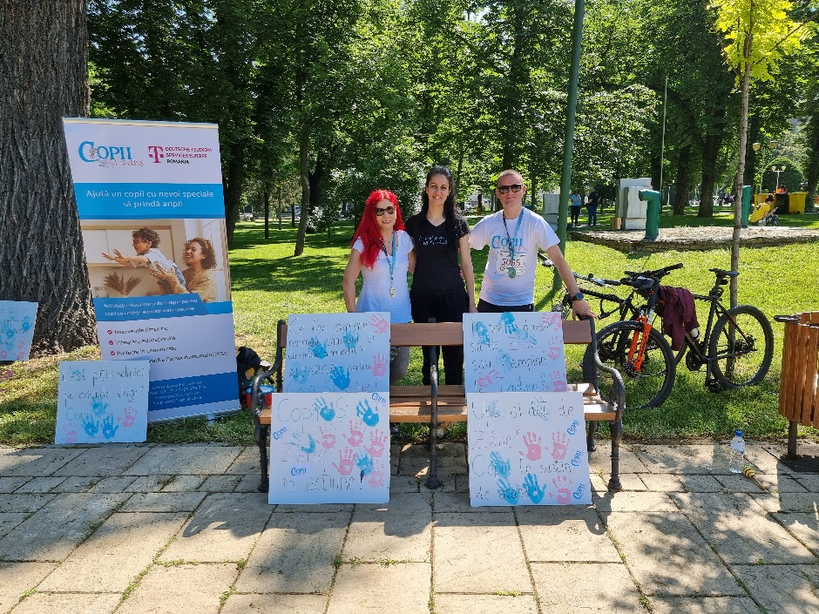

Verschiedene Hilfsinitiativen
Anders als in der Anfangszeit von P. Bernos Einsatz in Rumänien gibt es inzwischen einige zivilgesellschaftliche Initiativen, die Verbesserungen in verschiedenen Bereichen des menschlichen Zusammenlebens anstreben. Eine aufmerksame Teilhabe an einer positiven Entwicklung unserer Gesellschaft erfordert daher nicht unbedingt Neugründungen, sondern oft ist eine Bestärkung bestehender Ansätze sinnvoll. Beispielsweise gibt es eine Elterninitiative zur Förderung autistischer Kinder, die sich „Kinder und Feen“ (copii și zâne) nennt. Bei einem Wohltätigkeitsmarathon, der von der Firma Decathlon organisiert wurde, nahm P. István teil zugunsten dieser Gruppe „Kinder und Feen“. Er setzte sein sportliches Talent ein, um die Arbeit mit autistischen Kindern zu fördern.
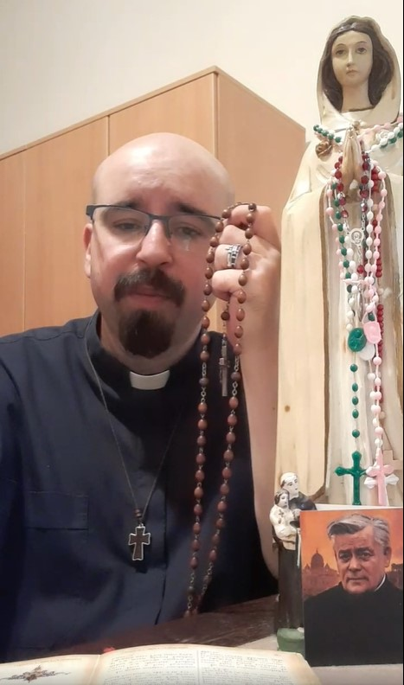
Auf einem ganz anderen Gebiet engagiert
sich Br. Sorin Vranceanu SDS. Seit Beginn
der Corona-Pandemie bietet er täglich auf
facebook ein Rosenkranzgebet an. Für
nicht wenige Menschen ist diese
Gebetszeit zu einem Fixpunkt in ihrem
Tagesablauf geworden.

Immer neu fragen wir, was kann ich als der, der ich bin, heute tun, um ein wenig mehr Liebe in die Welt zu bringen, um die Liebe Christi spürbar zu machen. Das gelingt manchmal mehr, manchmal weniger. Aus eigener Kraft vermögen wir nicht allzu viel, aber mit der beständigen Bitte um den Geist Jesu Christi schreiten wir voran.
Diesen Geist der Aufmerksamkeit, der Beharrlichkeit, der Geduld, der Zuwendung wünschen wir allen, die diese Zeilen lesen, und grüßen in Verbundenheit
P. István (Pisti), Fr. Adrian, P. Nikola (Niki) [seit 1. Feb. 2021 Superior des Klosters], Br. Sorin, P. Thomas und P. Márton (Martin) [von links nach rechts]
Gern könnt Ihr uns Meinungsäußerungen, Fragen, Vorschläge oder auch Gebetsanliegen zukommen lassen unter der e-mail-Adresse
salvatorieni@gmail.com
Auch auf facebook sind wir zu finden.
Postanschrift: Societatea Divinului Salvator, str. 1 Decembrie nr. 1, RO 300231 Timisoara, Romania
Siehe auch: www.paterjordan.org

